 | Министерство науки и высшего образования Российской Федерации  Федеральное государственное бюджетное образовательное учреждение  высшего образования  «Московский государственный технический университет  имени Н.Э. Баумана  (национальный исследовательский университет)»  (МГТУ им. Н.Э. Баумана)

ФАКУЛЬТЕТ Информатика и системы управления

КАФЕДРА Компьютерные системы и сети (ИУ6)

НАПРАВЛЕНИЕ ПОДГОТОВКИ 09.03.01 Информатика и вычислительная техника

Отчет
по лабораторной работе № | 2
Название:

Программирование на Javascript. W3C DOM. Средства отладки. Библиотеки jQuery, Dojo.

Дисциплина: Интернет-Программирование

Студент | ИУ6-32Б |  |  | А.Е.Медведев
 | (Группа) |  | (Подпись, дата) | (И.О. Фамилия)
Преподаватель
 |  |  | (Подпись, дата) | (И.О. Фамилия)

Москва, 2020
Задание

- Подготовьте разметку произвольного текста, содержащего не менее 10 строк (могут быть использованы материалы из лабораторной работы No 1) с использованием таблицы стилей. Продемонстрируйте выделение отдельных слов с помощью стилей, цвета и шрифта.
- С использованием элементов div подготовьте разметку таблицы, например, содержащей фрагмент расписания.
- Возьмите шаблон страницы Bootstrap (см. Приложение Б методического пособия). Измените цвет фона навигационной панели и подвала сайта на свое усмотрение.
- Вставьте:
- место текста “Вставьте сюда форму” форму из лабораторной работы 1;
- на место текста “Вставьте сюда таблицу” произвольную таблицу (на основе элементов table/tr/td);
- на место текста “Вставьте сюда текст” блок разметки текста (из пункта 1).
Добавьте классы Bootstrap в элементы формы, и заголовки таблицы.
- Проверьте полученные HTML-страницы на наличие ошибок. Составьте таблицу выявленных ошибок, в которую внесите все ошибки валидации и их фактические проявления в браузере. Устраните все найденные ошибки.

Исходный код
lab2_1.html

<!DOCTYPE html>
<html>
<head>
<title>lab2</title>
<meta charset="utf-8" />

<style type="text/css">

.s1{
color: red;
}
.s2{
background: yellow;
}
.s3{
font-size: 50px;
font-family: 'Myriad Pro';
}

</style>

</head>
<body>
<p>Какой-то текст с <em>выжными </em> и <strong>более важными </strong> словами</p>

<ul>
<li class="s1">Кофе</li>
<li class="s2">Чай</li>
<li class="s3">Молоко</li>
</ul>
<ol>
<li class="s1">Кофе</li>
<li>Чай</li>
<li>Молоко</li>
</ol>

<p>
log<sub>2</sub>512 = log<sub>2</sub>2<sup>9</sup> = 9
</p>

<code>
#include &lt;stdio.h&gt;<br/>
int main (void)<br/>
{<br/>
puts("Hello, World!");<br/>
return 0;<br/>
}
</code>

</body>
</html>

lab2_2.html

<!DOCTYPE html>
<html>
<head>
<title>lab2</title>
<meta charset="utf-8"/>
<style type="text/css">
.schedule{
width: 900px;
}
.col{
float: left;
}
.day{
width: 10%;
}
.time{
width: 20%;
}
.rcol{
width: 70%;
}
.cell{
height: 40px;
text-align: center;
border: 1px solid;
}
.parity{
float: left;
width: 49%;
}
.dont-parity{
float: left;
width: 98%;
padding-right: 2px;
}
.cell7top
{
height: 292px;
}
</style>
</head>
<body>

<div class="schedule">
<div class="col day">
<div class="cell"> Пн </div>
<div class="cell cell7top">
</div>
</div>
<div class="col time">
<div class="cell">Время</div>
<div class="line">
<div class="cell">08:30 - 10:05</div>
</div>
<div class="line">
<div class="cell">10:15 - 11:50</div>
</div>
<div class="line">
<div class="cell">12:20 - 13:50</div>
</div>
<div class="line">
<div class="cell">13:50 - 15:25</div>
</div>
<div class="line">
<div class="cell">15:40 - 17:15</div>
</div>
<div class="line">
<div class="cell">17:25 - 19:00</div>
</div>
<div class="line">
<div class="cell">19:10 - 20:45</div>
</div>
</div>
<div class="col rcol">
<div class="cell parity">чс</div>
<div class="cell parity">зн</div>
<div class="line">
<div class="cell parity"></div>
<div class="cell parity"></div>
</div>
<div class="line">
<div class="cell parity"></div>
<div class="cell parity"></div>
</div>
<div class="line">
<div class="cell dont-parity">Элективный курс по физической культуре</div>
</div>
<div class="line">
<div class="cell parity"></div>
<div class="cell parity">Базы данных</div>
</div>
<div class="line">
<div class="cell dont-parity">Физика</div>
</div>
<div class="line">
<div class="cell dont-parity">Базы данных</div>
</div>
<div class="line">
<div class="cell parity"></div>
<div class="cell parity"></div>
</div>
</div>
</div>

</body>
</html>

lab2_3.html
<!DOCTYPE html>
<html lang="ru">
<head>
<meta charset="utf-8">
<meta http-equiv="X-UA-Compatible" content="ie=edge">
<meta name="viewport" content="width=device-width, initial-scale=1.0">
<title>ICS6 Bootstrap</title>
<link rel="stylesheet" href="https://maxcdn.bootstrapcdn.com/bootstrap/4.0.0/css/bootstrap.min.css" integrity="sha384-Gn5384xqQ1aoWXA+058RXPxPg6fy4IWvTNh0E263XmFcJlSAwiGgFAW/dAiS6JXm" crossorigin="anonymous">
<style>
html {
position: relative;
min-height: 100%;
}
body {
margin-bottom: 40px;
}
main {
margin-top: 15px;
}
footer {
height: 40px;
position: absolute;
bottom: 0;
width: 100%;
}
.my-primary {
background-color: #1A237E;
color: white;
}
table {
width: auto;
}
td{
text-align: center;
border: 1px solid;
}
.top{
width: 30%;
}
th{
border: 1px solid;
}
.table{
width: 800px;
}
</style>
</head>
<body>
<header>
<nav class="navbar navbar-expand-lg navbar-dark my-primary">
<a class="navbar-brand" href="#">Navbar</a>
<ul class="navbar-nav mr-auto">
<li class="nav-item active">
<a class="nav-link" href="#">Home<span class="sr-only">(current)</span></a>
</li>
<li class="nav-item">
<a class="nav-link" href="#">Link</a>
</li>
</ul>
</nav>
</header>
<main class="container">
<div class="row">
<div class="col-4">
<img src=" http://e-learning.bmstu.ru/moodle/pluginfile.php/7546/mod_folder/content/0/avatar.jpg" alt="avatar" width="150" height="150">
</div>
<div class="col-8">
<p>Ну привет)))</p>
</div>
</div>
<div class="row">

<div class="col-4">
<table class="table">
<tr>
<th>Пн</th>
<th>Время</th>
<th>чс</th>
<th>зн</th>
</tr>
<tr>
<td rowspan = "7"></td>
<td>08:30 - 10:05</td>
<td class = "top"></td>
<td class = "top"></td>
</tr>
<tr>
<td>10:15 - 11:50</td>
<td></td>
<td></td>
</tr>
<tr>
<td>12:20 - 13:50</td>
<td colspan = "2"> Элективный курс по физической культуре</td>
</tr>
<tr>
<td>13:50 - 15:25</td>
<td></td>
<td>Базы данных</td>
</tr>
<tr>
<td>15:40 - 17:15</td>
<td colspan = "2"> Физика</td>
</tr>
<tr>
<td>17:25 - 19:00</td>
<td colspan = "2"> Базы данных</td>
</tr>
<tr>
<td>19:10 - 20:45</td>
<td></td>
<td></td>
</tr>
</table>
</div>
<div class="col-4">
<form>
<fieldset abled>
<div class="form-group">
<label for="abledTextInput">Имя: </label>
<input type="text" id="disabledTextInput" class="form-control" name="fname">
</div>
<div class="form-group">
<label for="disabledSelect">Фамилия: </label>
<input id="disabledSelect" class="form-control" name="lname">

</div>
<div class="form-check">
<p>Пол:
<div class="form-check">
<input class="form-check-input" type="radio" name="gender" id="exampleRadios1" value="м" checked>
<label class="form-check-label" for="exampleRadios1">м
</label>
</div>
<div class="form-check">
<input class="form-check-input" type="radio" name="gender" id="exampleRadios1" value="ж" checked>
<label class="form-check-label" for="exampleRadios1">ж
</label>
</div>
</p>
</div>
<button type="submit" class="btn btn-primary">Submit</button>
</fieldset>
</form>
</div>
</div>
<div class="row">
<div class="col">
Здорова!!!
</div>
</div>
</main>
<footer class="my-primary">
<div class="container">
<p class="footer-text">Footer</p>
</div>
</footer>
</body>
</html>

Фото

lab2_1.html
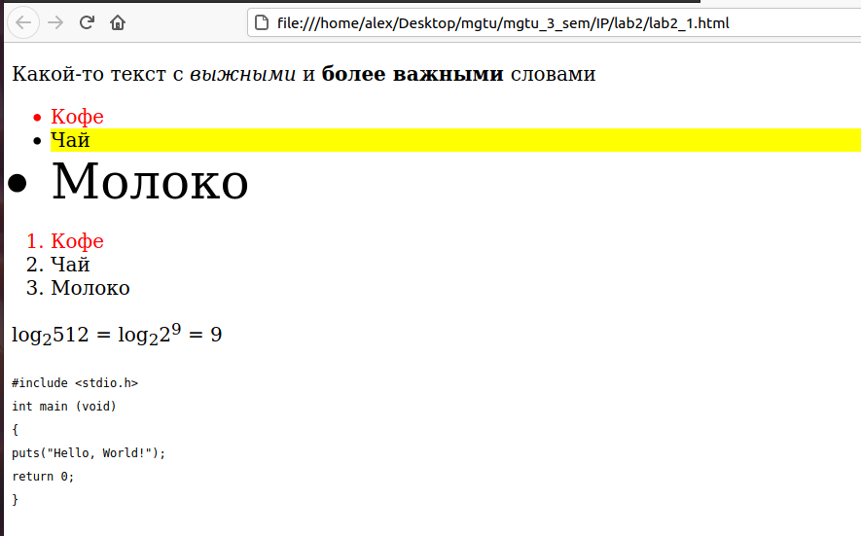

lab2_2.html
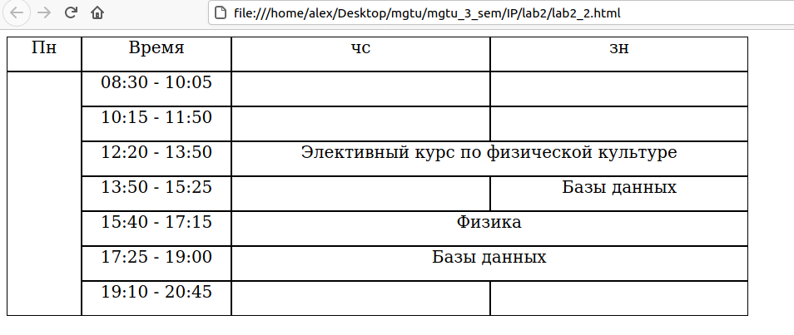

lab2_3.html
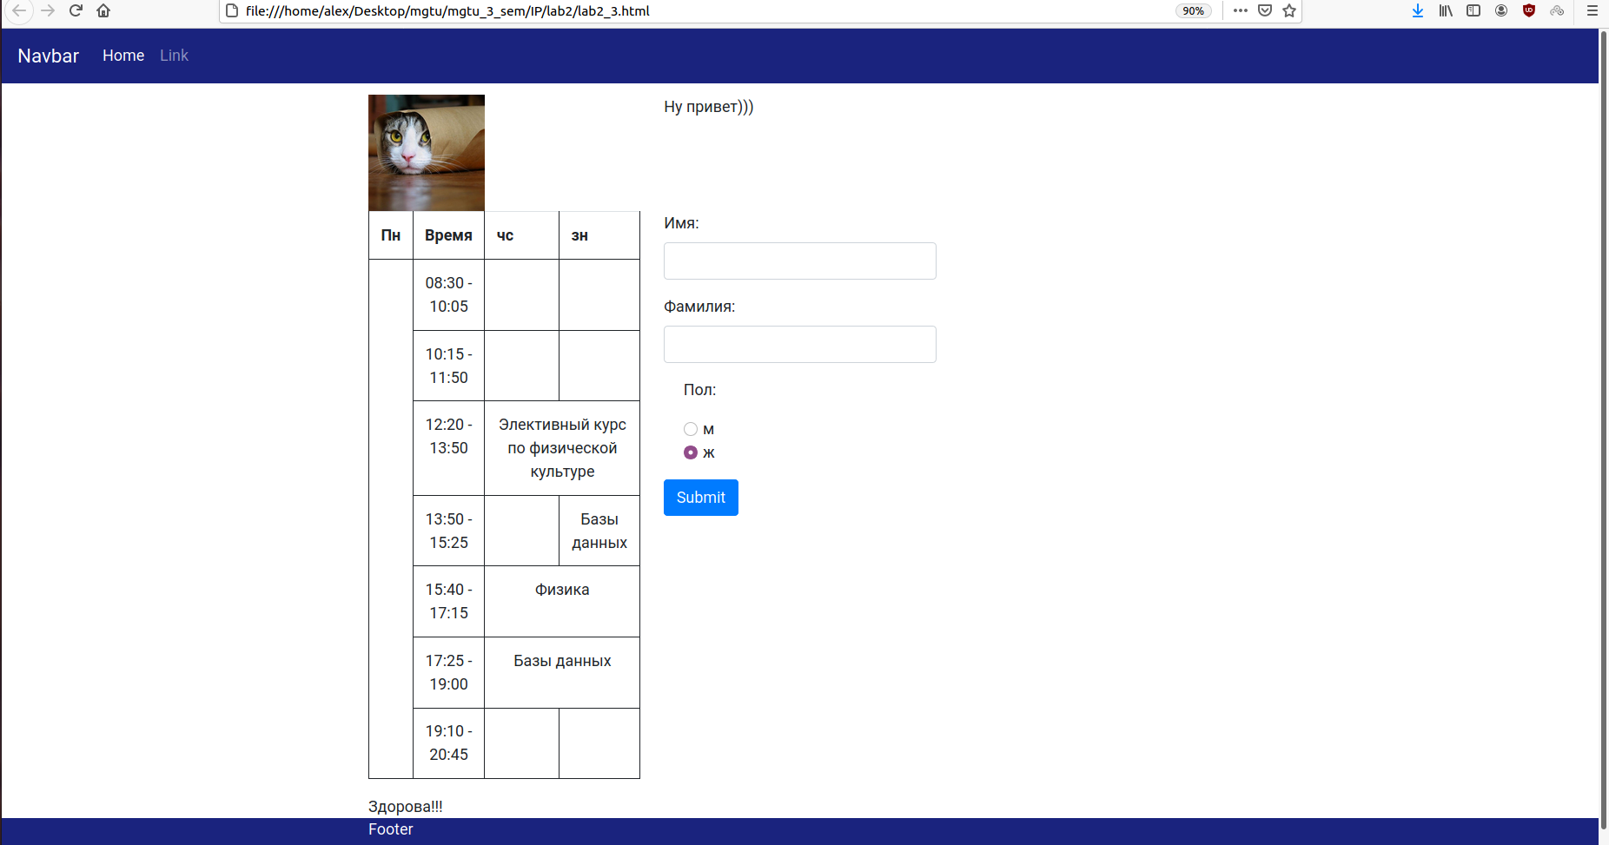

Вывод

В ходе лабораторной работы был о создано 3 сайта, освоена табличная вёрстка через тег <div> и работа с bootstrap.

